中北大学计算机与控制工程学院
实验报告
课程名称 面向对象程序设计 学号 学生姓名 辅导教师 韩慧妍
专业 | 计算机科学与技术 | 实验室名称 | 软件基础实验室 | 实验时间
1．实验名称
实验五 复杂对象
2. 实验目的
（1）学习子对象的使用
（2）学习堆对象的使用
3. 实验内容
（1）定义一个人员类People，添加属性：姓名、出生日期、身高、住址；可修改人员的住址；
（2）出生日期为一个在实验三中定义的TDate类，将出生日期作为People类的子对象；
4. 实验原理或流程图
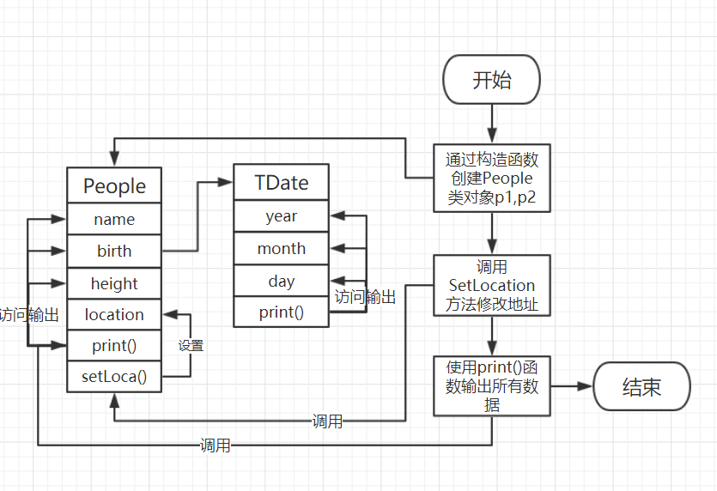

5. 实验过程或源代码
【TDate.h】
#include <iostream>
#include <string>
using namespace std;

class TDate
{
private:
int year;
int month;
int day;
public:
TDate(int y = 1949,int m = 10,int d = 1);
~TDate();
void print();
};

TDate::TDate(int y, int m, int d)
{
year = y;
month = m;
day = d;
cout << "TDate constructor is called." << endl;
}

TDate::~TDate()
{
cout << "TDate destructor is called." << endl;
}

void TDate::print()
{
cout << year << "." << month << "." << day;
}

【People.h】
#include "TDate.h"
class People
{
public:
People(string n,TDate b,double h,string l);
~People();
void print();
void setLocation(string locate);

private:
string name; //姓名
TDate birth; //出生如期
double height; //身高
string location; //住址
};

People::People(string n, TDate b, double h, string l):birth(b)
{
name = n;
height = h;
location = l;
cout << "People constructor is called." << endl;
}

People::~People()
{
cout << "People destructor is called." << endl;
}

void People::print()
{
cout << name << "'s height is " << height << "," << "birth is ";
birth.print();
cout << ",location is " << location << endl;
}

void People::setLocation(string locate)
{
location = locate;
}

【Main.cpp】
#include "People.h"

int main()
{
TDate t1(1999, 12, 21), t2(2007, 12, 04);
People p1("WangHao", t1, 179.0, "邢台市留村乡赵西村"), p2("WangCheng", t2, 119.0, "邢台市留村乡赵西村");
p1.setLocation("太原市尖草坪区中北大学");
p2.setLocation("邢台市经济开发区青介中学");
p1.print();
p2.print();
return 0;
}
6．实验结论及心得
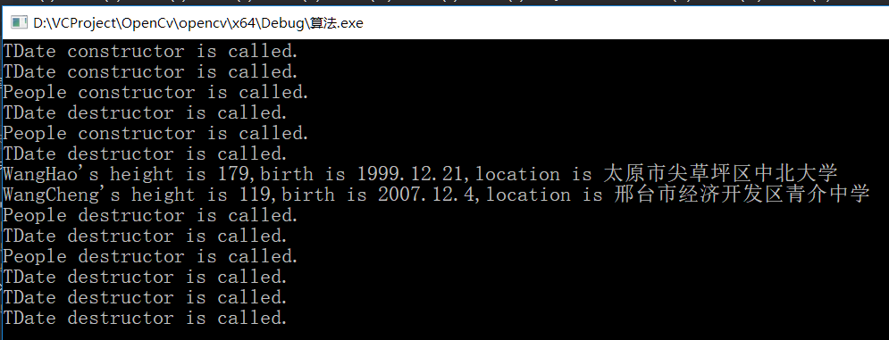

通过本次实验学习和理解了复杂对象的使用，熟练掌握了子对象的和推对象的创建和使用，通过People跟TDate的示例，更加深刻的理解了父对象与子对象的相关联系使用。

